附件2：
臺南市（民治行政區）數學輔導團99學年度第2學期諮詢服務輔導紀錄表
承辦學校： 北勢國小 |  | 諮詢服務日期： 100 年 5 月 4日
出列席人員：共35位，詳見簽到簿(或參加人員名冊)
一、諮詢服務方式（條列式簡要說明）：
1.邀請鹽水國小何鳳珠老師蒞校演講，講題：「生活數學」。
2.專題講座
3.講師與參加教師透過動手操作教具互動

二、參與討論重點：
1.何老師將她教學經驗與參加研習教師分享，獲得在場教師熱烈迴響。
2.何老師也將她教學過程中使用到的教具，與在場教師分享，讓老師們也能體會實作。

三、綜合建議：
本校很榮幸能邀請到鹽水國小何鳳珠老師蒞校演講，何老師教學經驗豐富，上課內容活潑生動獲得在場教師熱烈迴響，本校教師及參與研習之教師均一致要求是否能加場演出，可惜何老師行程滿檔無法成行，希望下學期能有機會再度邀請何老師到本校進行教學經驗分享。也感謝數學領域國教輔導團的協助，讓本校受益良多。

學校承辦人  簽名 | 陳宏吉  （電子文書打印即可） | 輔導員  簽名

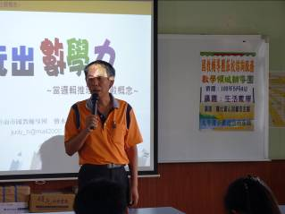 | 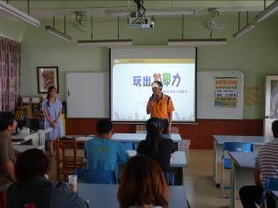
本校校長介紹何鳳珠老師-01 | 本校校長致歡迎詞-02
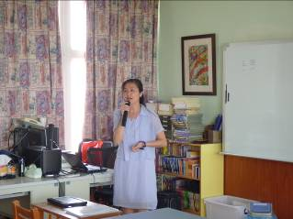 | 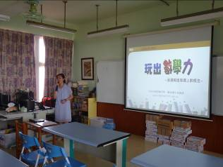
何鳳珠老師上課情形-03 | 何鳳珠老師上課情形-04
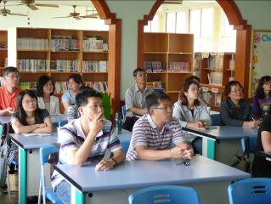 | 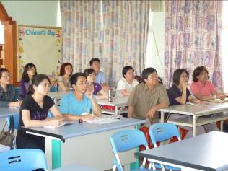
參與研習教師認真聽講-05 | 參與研習教師認真聽講-06

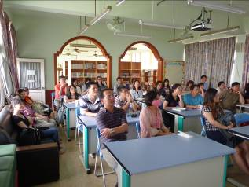 | 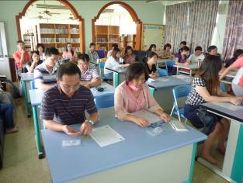
參與研習教師認真聽講-07 | 參與研習教師操作教具-08
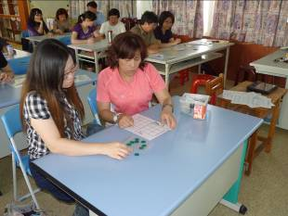 | 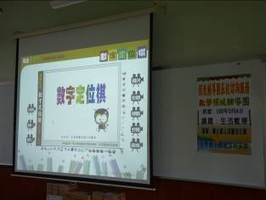
參與研習教師操作教具-09 | 何鳳珠老師上課簡報檔-10
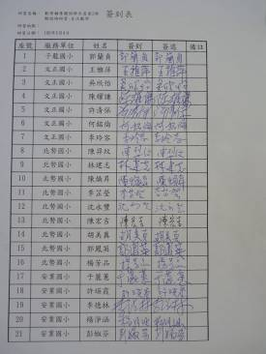 | 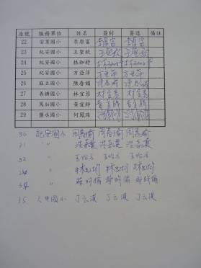
參與研習教師簽到冊-11 | 參與研習教師簽到冊-12

